Základní škola a mateřská škola, Třinec, Kaštanová 412,
příspěvková organizace

Výroční zpráva o činnosti školy
za školní rok 2021/2022

Příloha č. 1
Výroční zpráva o činnosti MŠ Sosnová 367, Třinec za školní rok 2021/2022



V Třinci dne 31. 8. 2022
Mgr. Iveta Hudzietzová
č. j.: 7ZŠ/0815/2022

Datum projednání na pedagogické radě školy: 13. 10. 2022
Datum schválení školskou radou: 13. 10. 2022

OBSAH
OBSAH 2
A) ZÁKLADNÍ ÚDAJE O ŠKOLE 3
B) VÝSLEDKY VÝCHOVNĚ VZDĚLÁVACÍ ČINNOSTI
PROFILACE MATEŘSKÉ ŠKOLY 3
C) RÁMCOVÝ POPIS PERSONÁLNÍHO ZABEZPEČENÍ ČINNOSTI ŠKOLY 6
D) ÚDAJE O POČTECH DĚTÍ 7
E) ROZBOR ŠKOLNÍ ÚRAZOVOSTI 7
F) ÚDAJE O PREVENCI SOCIÁLNĚ PATOLOGICKÝCH JEVŮ 8
G) ÚDAJE O DALŠÍM VZDĚLÁVÁNÍ 8
H) ÚDAJE O AKTIVITÁCH A PREZENTACI ŠKOLY NA VEŘEJNOSTI 9
I) ÚDAJE O VÝSLEDCÍCH INSPEKCE PROVEDENÉ ČŠI A KÚ 10
J) ÚDAJE O HOSPODAŘENÍ ŠKOLY ZA ROK 2020 10
K) ZÁVĚR VÝROČNÍ ZPRÁVY 10
SEZNAM TABULEK 11

ZÁKLADNÍ ÚDAJE O ŠKOLE
Název: | Základní škola a mateřská škola, Třinec, Kaštanová 412, příspěvková organizace
Zřizovatel mateřské školy: | Město Třinec, Jablunkovská 160, 739 61 Třinec
Jméno ředitele organizace: | Mgr. Iveta Hudzietzová
Jméno statutárního zástupce ředitele organizace: | Mgr. Dagmar Misiarzová
Adresa odloučeného pracoviště organizace: | Mateřská škola Sosnová 367, Třinec, 739 61
Vedoucí učitelka mateřské školy: | Dagmar Letovancová
Kontakty: | Tel.: 558 993 625
Kontakty: | Mobilní tel.: 730 575 888
Kontakty: | E-mail: mssosnova@zsamskastanova.cz
Kontakty: | www.zsamskastanova.cz
Provozní doba mateřské školy: | 6:00 – 16:00 hod
Poslední aktualizace v rejstříku škol: | od 1. 1. 2003 jako součást příspěvkové organizace ZŠ Kaštanová 412, Třinec s číslem jednacím ŠMS/12210/02/Kon dle KÚ MSK v Ostravě, identifikátor: číslo 600133249
Kapacita MŠ Sosnová, MŠ Habrová: | 166 dětí
Kapacita školní jídelny MŠ Sosnová, MŠ Habrová: | 195 jídel

VÝSLEDKY VÝCHOVNĚ VZDĚLÁVACÍ ČINNOSTI - PROFILACE MATEŘSKÉ ŠKOLY
Pracovaly jsme podle školního vzdělávacího programu „Svět plný barevných kamínků“. Aktuálním přizpůsobením pro tvůrčí práci učitelek navazují na tento program i třídní vzdělávací plány, které jsou vypracovány pro každou třídu samostatně tak, aby vyhovovaly dětskému kreativnímu světu. Pracovaly jsme s dětmi ve dvou třídách s názvy: „Včelky“- děti 2–4,5leté, Žabky – děti 4,5-6ti leté dle témat v měsíčním rozvrhu a týdenních podtémat tak, aby byla zachována věková a individuální přizpůsobivost dítěti v plnění cílů a záměrů vzdělávání.
ŠVP byl zpracován na základě autorek Gabriely a Milady Přikrylových „Barevné kamínky“. Hlavní myšlenka byla zachována tak, aby co nejvíce vyhovovala práci učitelky ve prospěch dětí. Jde o rozvíjení a výchovu dětí ve světě plných barev, rozmanitosti a pestrosti nabídek. Tvořivost programu je zachována v oblasti estetiky, pracovní, pohybové, jazykové i poznávací.
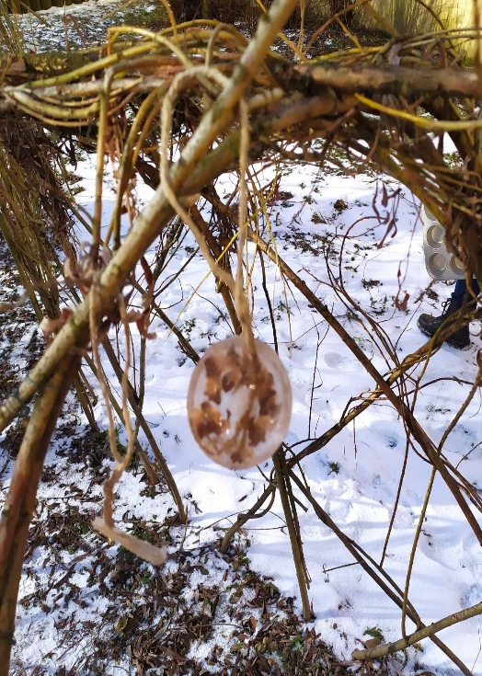
Školní zahrada je využívána plně k výchovně vzdělávací činnosti. Děti z obou tříd využívají její prostor k zájmovým aktivitám, úklidu zahrady, hrám s přírodními materiály jako jsou kamínky, klacíky, šišky, dřevěná polínka, kaštany apod. Přírodní materiál je neustále doplňován dětmi z vycházek do lesa a z okolí školky.
Děti mají možnost používat v rámci polytechnické výchovy opravdové nářadí jako například kladívka, jehly, šroubováky apod.
Je vždy zajištěna jejich bezpečnost při manipulaci s tímto materiálem. Zahrada je také hodně využívaná v zimním období, kdy krmíme ptáčky i veverky ve vyrobených krmítkách, tvoříme stavby ze sněhu a vytváříme ledové sochy.
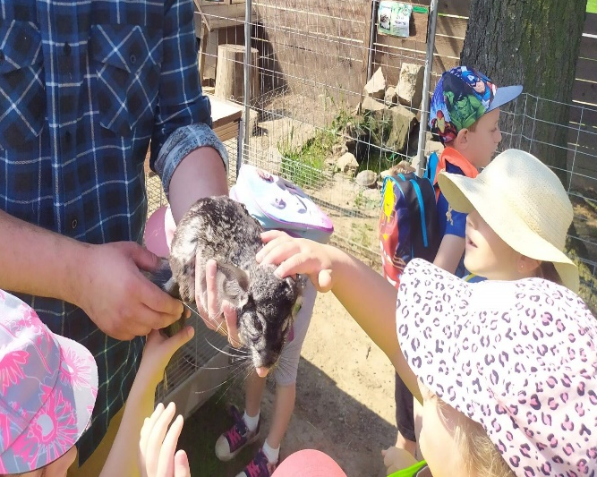
V rámci environmentální výchovy se děti naučily vyrábět ruční papír, domácí plastelínu, kterou používaly celý školní rok ke své kreativní tvorbě. Ve školce se děti staraly o šneky a rybičky – krmily je, pozorovaly čištění jejich obydlí. Nejlepší výukou pro děti, je osobní kontakt s živými tvory, kterou dětem v rámci možností rádi zprostředkováváme. Děti se mohly setkat s drezůrou dravců, mohly se projet na konících, na výletě do mini ZOO bylo dětem umožněno kontaktní seznámení s danými zvířaty.
Nedílnou součástí aktivit pro děti jsou pokusy, které rozšiřují jejich povědomí o živé i neživé přírodě. Jeden den měly možnost dělat pokusy se studentkou na praxi Veronikou Jůvovu, která měla pro děti připraveno několik zajímavých novinek, které si děti mohly samy vyzkoušet.
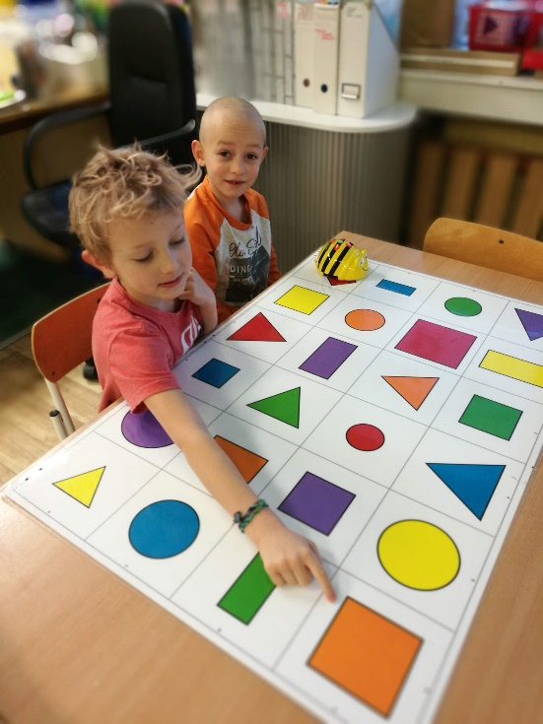
V oblasti informatiky děti nemohly navštěvovat počítačovou třídu na základní škole, kde je k dispozici interaktivní tabule. Programy jsou tematické a přizpůsobené pro mateřské školy od autorů Gabriely a Milady Přikrylových „ Barevné kamínky“. S těmito programy ale měly děti možnost pracovat alespoň částečně formou pracovních listů a spojení písniček s pohybem. Rovněž měly děti možnost sledovat motivační prezentace na notebooku propojené s televizí, podle kterých se rozvíjely v dalších výchovně vzdělávacích činnostech jako např. recyklace odpadu, naše město apod. Velice zábavná a poučná byla práce s programovatelnou robotickou hračkou „včelka Bee-bot“, která je digitální interaktivní pomůcka na rozvoj logického myšlení, prostorové představivosti, plánování a předmatematických dovedností.
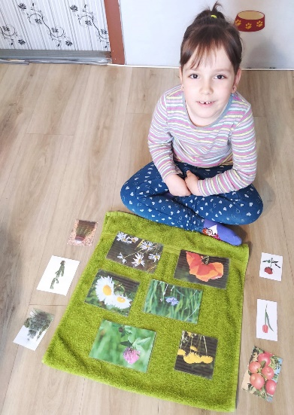
Celý ŠVP školy je přizpůsoben věku a individualitám dětí, prostředí, potřebám i možnostem školy. Pedagogové čerpají z nových poznatků školení, kterých se účastnily formou webinářů. Informace z daných školení předávají kolegyním na společných poradách. Také vyhledávají nové podnětné programy, náměty a inspiraci na internetových stránkách. Nakupují nové materiály pro práci s dětmi k další práci. Učitelky odborně proškolené v rámci logopedické prevence pracují s dětmi, jejichž řečový vývoj neodpovídá věku a zároveň různými cviky předcházejí u dětí vzniku vad řeči, případně rodičům radí, kde vyhledat odbornou pomoc.
Učitelky na třídách pokračují v třídních portfoliích.
Do těchto portfolií zařazují týdenní plány, fotografie z nesčetných aktivit, kresby dětí, pracovní listy apod. Portfolia jsou k nahlédnutí pro širokou veřejnost v šatně dané třídy. V této aktivitě budeme nadále pokračovat.
Vzdělávání dětí bylo v naší mateřské škole přerušeno uzavřením provozu z důvodu usnesení vlády ČR o omezení provozu MŠ s účinností ode dne 27. 2. 2021. Ke znovuotevření mateřské školy došlo 12. 4. 2021 pro předškolní děti a děti rodičů vybraných oborů.
Děti i zaměstnanci byli testováni 2x týdně – pondělí + čtvrtek. Od 10. 5. 2021 se MŠ otevřela pro všechny děti bez testování.
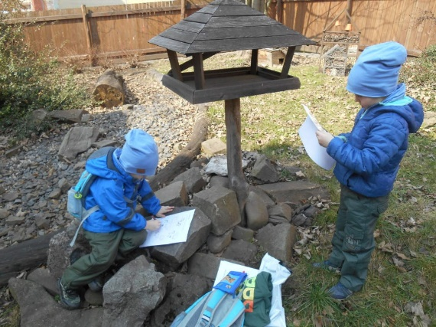
V době uzavření MŠ pracovaly učitelky formou home office, kdy střídavě pracovaly z domu a docházely do MŠ. Jejich náplní práce bylo zvelebování prostředí vně i uvnitř školky, doplňování a výroba didaktických pomůcek, studování odborné literatury. Pro předškolní děti probíhalo distanční vyučování. Vždy v pondělí byly na internetových stránkách MŠ k dispozici rozpracované týdenní plány s úkoly. Kontrola plnění úkolů byla prostřednictvím zákonných zástupců prováděna vhozením do schránky MŠ nebo přeposláním na emailovou adresu školky. Účelem promyšlených úkolů pro děti bylo zapojení celé rodiny. Hodně se dbalo na pohybové aspekty úkolů – hledání správných částí města, jarního probouzení přírody a zapojení celé rodiny do Velikonočního hledání zajíčka.

RÁMCOVÝ POPIS PERSONÁLNÍHO ZABEZPEČENÍ ČINNOSTI ŠKOLY
Tabulka 1 - Počet pracovníků ve školním roce 2020/21
počet provozních pracovníků (bez ŠJ) |  |  |  | počet pedagogických pracovníků
a |  | b |  | a |  | b
fyz.  prac. | přepoč. prac. | fyz.  prac. | přepoč. prac. | fyz. prac. | přep. prac. | fyz. prac. | přep. prac.
2 | 1,25 | 2 | 1,25 | 4 | 3,87 | 4 | 3,87

počet provozních pracovníků ve ŠJ
a |  | b
fyz. prac. | přep. prac. | fyz. prac. | přep. prac.
2 | 1,25 | 2 | 1,25
Pro všechny tabulky, kde se vyskytují údaje označené písmeny a, b:
,,a“ – údaj k 1.9.2021 (začátek školního roku)
,,b“ – údaj k 30.6.2022 (konec školního roku)
Tabulka 2 - Členění pedagogických pracovníků podle věku a pohlaví
věk | muži | ženy | celkem
do 20 let | 0 | 0 | 0
21 – 30 let | 0 | 0 | 0
31 – 40 let | 0 | 0 | 0
41 – 50 let | 0 | 2 | 2
51 – 60 let | 0 | 2 | 2
61 a více let | 0 | 0 | 0
Celkem | 0 | 4 | 4
Tabulka 3 - Členění zaměstnanců podle vzdělání a pohlaví
Vzdělání dosažené | muži | ženy | celkem
Základní | 0 | 0 | 0
Vyučen | 0 | 0 | 0
Střední odborné | 0 | 2 | 2
Úplně střední | 0 | 4 | 4
Vyšší odborné | 0 | 0 | 0
Vysokoškolské | 0 | 2 | 2
Celkem | 0 | 8 | 8

ÚDAJE O POČTECH DĚTÍ
Školní rok 2020/2021 | celkový počet dětí v MŠ |  | počet tříd |  | celkový počet dětí na třídu |  | celkový počet dětí  na 1 pracovní úvazek učitele
Školní rok 2020/2021 | a | b | a | b | a | b | a | b
třídy běžné | 42 | 44 | 2 | 2 | 21 | 22 | 10,85 | 11,36
třídy speciální | -- | -- | -- | -- | -- | -- | -- | --

- Počet dětí s odkladem školní docházky ve školním roce 2020/2021: 2 děti
- Zájmové aktivity pro talentované děti: Výtvarné tvoření – počet dětí 4

ROZBOR ŠKOLNÍ ÚRAZOVOSTI
Období: září 2021 – srpen 2022. Do knihy úrazů žáků byly za toto období zaevidovány
4 úrazy dětí.
Měsíc | Počet evidovaných úrazů v Knize úrazů |  | Počet sepsaných záznamů o úrazu dítěte |  | Místo, kde se úraz stal | Část těla | Způsob úrazu
Měsíc | chlapci | dívky | chlapci | dívky | Místo, kde se úraz stal | Část těla | Způsob úrazu
Září | 1 | 1 |  |  | 2 x zahrada | 1x hlava  1x ruka | 1x sebezranění  1x bodnutí vosou
Říjen | 1 |  |  |  | 1x zahrada | 1x hlava | 1x cizí zavinění
Červen | 1 |  |  |  | 1x zahrada | 1x hlava | 1x sebezranění
Celkem | 3 | 1

Shrnutí:
- Ve školním roce 2020/2021 byly zapsány celkem 4 úrazy.
- Školních úrazů způsobených u chlapců bylo více.
- Nebyl sepsán žádný záznam o úraze.
- Ke dvěma úrazům došlo v září, k jednomu v říjnu a k jednomu v červnu.
- Ke všem zraněním došlo při hrách na školní zahradě.
- Dle rozdělení úrazů podle zranění části těla, bylo způsobeno 3x hlava, 1 x ruka.
- Dle rozdělení situací, při kterých se úraz stal, byly úrazy způsobeny 2x sebezranění,
1x cizím zaviněním, 1 x bodnutí vosou.

ÚDAJE O PREVENCI SOCIÁLNĚ PATOLOGICKÝCH JEVŮ
V rámci výchovně vzdělávacího programu jsme seznamovaly děti se základními poznatky sexuální výchovy, škodlivosti kouření, drog, šikanování, týrání, hrozícího nebezpečí v dopravě a v okolním světě. Výuka probíhala v rámci tematických bloků zaměřených na prevenci formou námětových her.

ÚDAJE O DALŠÍM VZDĚLÁVÁNÍ
Údaje o dalším vzdělávání pedagogických pracovníků a odborného rozvoje nepedagogických pracovníků
Tabulka 4 – Přehled DVPP
Druh semináře – kurzu | Počet zúčastněných | Termín konání | Finanční náklady
Školení BOZP a PO | 4 | 30. 8. 2020 | 0,-
Pravidla nejsou povidla | 1 | 19. 9. 2020 | 0,-
Agrese dětí | 2 | 30. 9. 2020 | MAP 2
Polytechnická výchova | 1 | 6. 10. 2020 | MAP 2
Základy matematické pregramotnosti  v MŠ | 1 | 14. 10. + 15. 10. 2020 | šablony
Předmatematická gramotnost | 1 | 5. 11. + 18. 11. 2020 | šablony
Nezastupitelné místo pohádky  ve vývoji dítěte | 2 | 20. 11. + 25. 11. 2020  10. 12. + 11. 12 2020 | šablony
Čtenářské dovednosti s prvky kritického myšlení v MŠ | 1 | 11. 1. + 12. 1. 2021 | šablony
Portfólio dítěte prakticky a smysluplně | 1 | 16. 3. 2021 | 0,-
ČŠI – InspIS ŠVP | 1 | 14. 4. 2021 | 0,-
Knihy pro děti | 1 | 15. 4. 2021 | MAP 2
Polytechnická pregramotnost v MŠ | 1 | 29. 4. + 4. 5. 2021 | šablony
Polytechnika v MŠ | 1 | 4. 5. + 6. 5. 2021 | šablony
Základy čtenářské pregramotnosti v MŠ | 1 | 12. 5. + 13. 5. 2021 | šablony
Rozvoj předmatematické gramotnosti s využitím přírodnin | 1 | 19. 5. 2021 | šablony
Rozvoj grafomotorických  a vizuomotorických dovedností | 1 | 21. 6. + 22. 6. 2021 | šablony
Celkem | 19

Tabulka 5 - Ostatní pracovníci školy
Druh semináře – kurzu | Počet zúčastněných | Termín konání | Finanční náklady
Školení BOZP a PO | 3 | 30. 8. 2020 | 0,-
Hygienické minimum | 1 | 26. 5. 2021 | 0,-

ÚDAJE O AKTIVITÁCH A PREZENTACI ŠKOLY NA VEŘEJNOSTI
- Děti se zúčastnily těchto soutěží:
- „Soutěž s panem Popelou“ – ekologická soutěž společnosti ASA - 1.pololetí
- MŠ byla zapojena do těchto projektů:
    - Svět nekončí za vrátky – cvičíme se zvířátky (česká obec Sokolská)
    - Šablony II
    - „Čteme dětem“ - knihovna
- Mateřská škola ve školním roce 2020/2021 se ZŠ Kaštanovou aktivně nespolupracovala vzhledem k pandemické situaci.
- Spolupráce se Sdružením rodičů Kaštanová, z. s..
- Mikulášské a velikonoční balíčky pro děti
- Knihy pro předškoláky
- Dárky ke dni dětí
- Účast na akcích pořádaných jinými subjekty a organizacemi
- Klub chovatelů, Třinec – návštěva Výstavy drobného zvířectva
- Knihovna, Třinec – každý měsíc účast na besedách pro děti v rámci projektu “Čteme dětem“
- Divadelní společnost Smíšek – divadelní představení v budově MŠ, hudební představení
- Akce pořádané MŠ a pro MŠ
- Třídní schůzky
- Celodenní výlet na Pustevny
- Posezení u vánočního stromečku
- Karneval
- Velikonoční putování zajíčka – dopolední hra pro rodiče s dětmi
- Rozloučení se školáky
- Den dětí – týden aktivit – koníci, drezůra sokolů
- Výlet na „lanáček“ – sportovní centrum STARS
- Výlet do mini ZOO ve Vendryni
Přes určitá omezení vyplývajících z kovidové situace jsme se snažili dětem poskytnout v době docházky do MŠ příjemné chvíle strávené s kamarády. Aktivity jsme vybírali po dohodě s rodiči a při dodržování všech hygienických pravidel. Zapojení rodičů do většiny aktivit bylo nedílnou součástí úspěšnosti.

ÚDAJE O VÝSLEDCÍCH INSPEKCE PROVEDENÉ ČŠI A KÚ
Ve školním roce 2020/2021 neproběhla na našem zařízení kontrola ČŠI MSK.

ÚDAJE O HOSPODAŘENÍ ŠKOLY ZA ROK 2020
Viz zpráva základní školy.

ZÁVĚR VÝROČNÍ ZPRÁVY
Budova mateřské školy svým pojetím zapadá do prostředí blízkého lesa. MŠ je zateplená, barevně vymalovaná, což koresponduje s naším názvem ŠVP „Svět barevných kamínků“. Zahrada je vytvořena v přírodním stylu a je vybavena množstvím dřevěných přírodních prvků, prolézaček, pískovišť, hracích zón s přírodními materiály, altánky pro rozvoj instrumentální hudby a tvořivosti. Lákadlem pro děti jsou přírodní tunely a domečky s vrbových proutků. Zahrada je využívána ke všem činnostem dětí v souladu s rámcovým vzdělávacím programem, a rovněž ke sportovním i kulturním akcím pro děti i rodiče. Při vstupní bráně je tzv. „strom školky“, kde děti vytvářejí z přírodnin tematické ozdoby související s ročním obdobím.
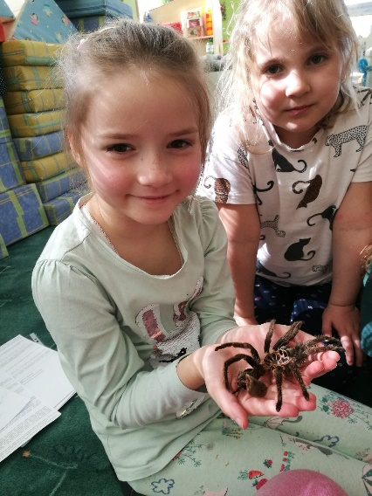
Mateřská škola se zaměřuje na environmentální výchovu, kdy dětem poskytujeme dostatečné zdroje inspirace a námětů z ekologické výchovy. Výchovně vzdělávací činnosti směřujeme postupně na školní zahradu a do okolí MŠ.
Během celého školního roku jsou děti seznamovány s metodou Hejného matematiky, pozorují drobné živočichy i rostliny mikroskopem, bádají s lupou, poznávají hranice svého těla, procvičují písmena vizuálně i písemnou formou. Snažíme se nabídnout celou škálu námětů pro jejich zvídavou duši.
Na veřejnosti i v rámci spolupráce s rodiči se prezentujeme jako školka s výtvarným záměrem. Snažíme se o co nejkreativnější a výtvarné vylepšování interiéru školky. Výmalbou ručně namalovaných obrázků na zdech ve třídách i chodbách školy se snažíme vtáhnout do spolupráce i rodiče a zaměstnance společně. Útulné prostředí školky dotvářejí svými pracemi a výtvarnými díly i samostatné děti. Vše souvisí a je propojeno se vzdělávacím programem. Cílem naší práce bylo vytvořit velmi pestře zbarvený svět dětem pro jejich vnímání a rozhled.
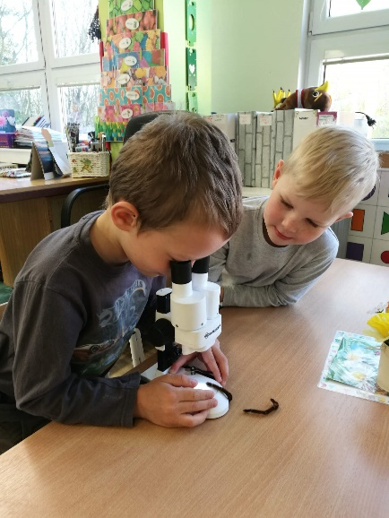
Naše práce vycházela ze zájmu dětí a rodičů, z postavení školy v reálném prostředí, z odborně proškolených zaměstnanců. Vše stačí k tomu, abychom celý školní rok vedly děti k rozvoji osobnosti a poznávání okolního světa. Zachovávaly jsme veškerá pravidla přiměřeného přístupu i individuality dětí. Působily jsme preventivně v projektech logopedické prevence u dětí, rozvíjely hravou formou slovní zásobu dětí a řečový projev, rozvíjely a podporovaly u dětí jejich individualitu a umožňovaly jejich osobnostní rozvoj. Zaměřili jsme se hodně na prožitkové chvilky – pečení, starost o zahradu, výroba domácí plastelíny, výroba domácí barvy na malování, ručního papíru a výrobky z nich.
Na vstup do 1. třídy základní školy jsme připravily 6 dětí, odklad školní docházky byl doporučen jednomu dítěti, jedno dítě mělo odklad ze zdravotních důvodů.
V příštím školním roce se chceme zaměřit na rozvoj pohybových aktivit dětí ve všech jeho oblastech.

Zpracovala vedoucí učitelka mateřské školy: Letovancová Dagmar

SEZNAM TABULEK
Tabulka 1 - Počet pracovníků ve školním roce 2021/22 6
Tabulka 2 - Členění pedagogických pracovníků podle věku a pohlaví 6
Tabulka 3 - Členění zaměstnanců podle vzdělání a pohlaví 6
Tabulka 4 – Přehled DVPP 8
Tabulka 5 - Ostatní pracovníci školy 9

